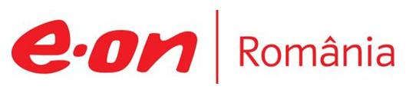

28 august 2018

RAPORT ZILNIC

În scopul unei mai bune colaborări, vă rugăm să ne semnalaţi eventualele neplăceri şi să ne oferiţi sugestii pe care le consideraţi necesare creşterii calităţii serviciului de monitorizare.

Informaţii burtiere
În cadrul emisiunii “Bună, România!” de la ora 18:00, de pe B1TV, următoarele informaţii au fost vizibile pe burtieră:
- Hidroelectrica va alimenta Catedrala Mântuirii Neamului.*
În cadrul emisiunii “Breaking News” de la ora 18:00, de pe RealitateaTV, următoarele informaţii au fost vizibile pe burtieră:
- Ministerul Economiei: Transgaz va finaliza săptămâna viitoare preluarea VestMoldTransgaz, companie de stat din Republica Moldova.* O echipă EuroTransgaz se va deplasa la finalul săptămânii viitoare la Chişinău pentru inventarierea patrimoniului.* După preluarea companiei vor fi parcurse etapele de achiziţie a gazoductului Ungheni – Chişinău.*

1.Ştiri şi emisiuni din domeniul gazelor

Nu au fost ştiri de interes pe canalele radio – TV.

2.Ştiri şi emisiuni din domeniul energiei

Nu au fost ştiri de interes pe canalele radio – TV.

